TUGAS 3 ALPRO GENAP A dan B

- Buatlah sebuah program sederhana untuk mengkonversikan satuan suhu Fahrenheit ke satuan suhu Celcius, Kelvin, dan Reamur
- Deklarasikan 4 variabel satuan suhu tersebut dalam variabel global, dan rumusnya dalam variabel lokal (int main).
- Output yang diharapkan sebagai berikut:
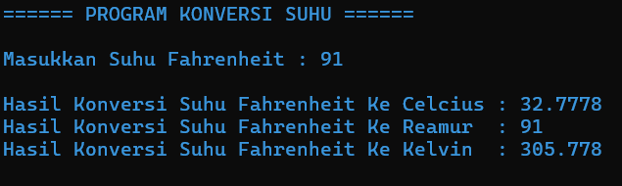
Keterangan:
Penulisan tanda operator aritmatika di bahasa C++:
- ” * ” = tanda kali.
- ” / ” = tanda bagi.
- ” + ” = tanda tambah.
- ” – ” = tanda kurang.
- ” % ” = tanda modulo.

Format Tugas
  - Format nama file tugas: “T3_Nama_NIM_Kelompok”.
  - Codingan ditulis dalam text box dengan menggunakan font Consolas.
  - Kirim ke asisten masing- masing.
  - Format pdf.
  - Batas pengumpulan H-1 (Jumat, 25 Oktober 2024, Pukul 20:00).

